Торговые стойки в Виннице
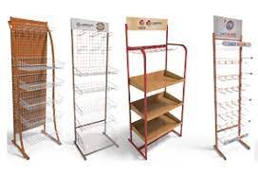
Приобретая наилучшие торговые стойки в Виннице, вы программируете бизнес на успех.
Красивая и грамотная демонстрация товара – залог процветания торговли.
Профессионально подобранные торговые стойки помогают не только выгодно демонстрировать товар, но и эффективно использовать площади торговых помещений. Изделия служат визитной карточкой магазина, подчёркивают его фирменный стиль и индивидуальность. Хорошо выполненная стойка для продавца, создаст максимально комфортные условия для работы персонала и обслуживания покупателей.
Стойки для продажи одежды
ООО "РАЙФЕР"предоставляет возможность стойки для магазина одежды купить в Виннице в разнообразном ассортименте и широком ценовом диапазоне.
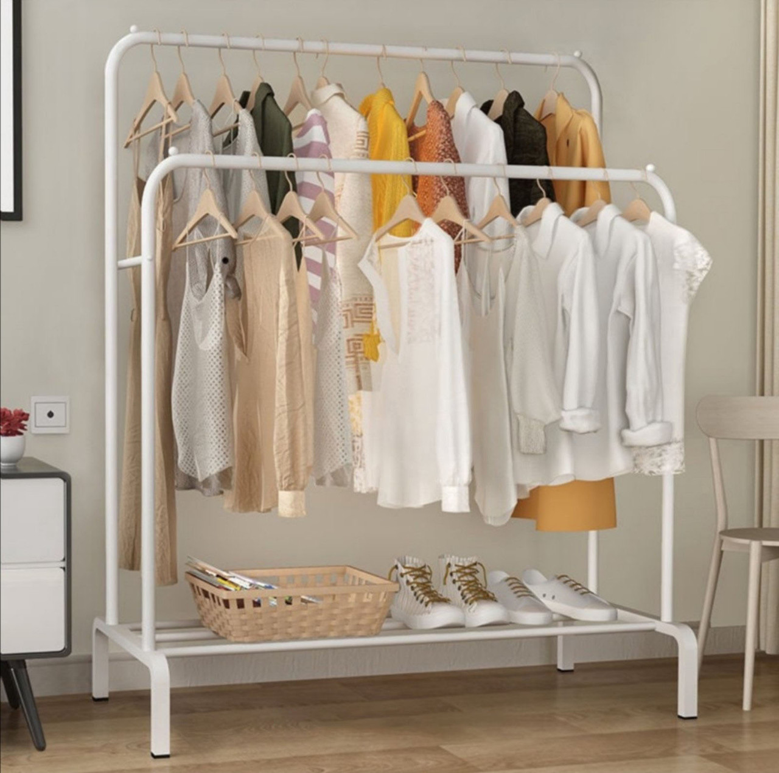
Предлагаемые стойки для одежды напольные для магазинов отличаются высоким качеством и безупречным дизайном. С их помощью можно выгодно демонстрировать товар. А также, они обеспечивают беспрепятственный доступ к вещам для покупателей.
Дизайн конструкций позволяет разместить их, не мешая передвижению посетителям магазина и обслуживающего персонала, в центре торгового зала, максимально используя площадь помещения.Товары, размещённые на полках, доступны покупателям и имеют презентабельный вид.
Компанией производится стойка для продавца в магазин одежды. При изысканном эстетическом решении, данная модель максимально удобна эргономична и функциональна.
Стойки для продукции
Современные торговые стойки для магазинов стали незаменимым атрибутом розничной и оптовой торговли. Широкое применение нашли как в больших торговых центрах, так и на точках среднего бизнеса, небольших бутиках, продовольственных магазинах. Компактность и возможность демонстрировать товар с обеих сторон конструкции сделали их востребованными у маркетологов. При их помощи осуществляют выгодную презентацию, предлагаемой продукции.
Выпускаемая компанией стойка торговая, пользуется большим спросом, как у работников больших супермаркетов, так и маленьких магазинчиков.
Изделие соответствует всем актуальным требованиям по эксплуатации в торговых помещениях:
• санитарно гигиеническим (легко моется и дезинфицируется);
• противопожарным (материал, из которого она выполнена, не возгорается и не продолжает горение);
• по технике безопасности (нет острых углов и краёв, несущих опасность клиентам и продавцам).
Купить торговую стойку можно, сделав заказ на сайте компании. Для этого нужно позвонить по телефону указанному на сайте или заказать обратный звонок.
Стойка продавца может быть выполнена на заказ по индивидуальному проекту. В её изготовлении будут учтены все предпочтения заказчика.
Производство стоек
ООО "РАЙФЕР" занимается изготовлением мебели для использования в самых разнообразных отраслях. В процессе производства компания использует качественные, высокотехнологичные материалы: плиты ЛДСП и МДФ, профили из пластика и металла. Все компоненты отвечают международным стандартам качества и поставляются от проверенных производителей. Также, производстве задействованы передовые технологии и инновационные разработки.
Одним из направлений деятельности ООО "РАЙФЕР"является производство и монтаж торгового оборудования.
Преимущества торгового оборудования от ООО "РАЙФЕР"
Над созданием торговых полок трудится команда высококвалифицированных профессионалов: дизайнеров, конструкторов, мебельщиков и монтажников.
Выпускаемые ими изделия обладают рядом преимуществ:
• эстетическая привлекательность (выглядят стильно);
• высокая степень износостойкости (благодаря использованию металлических каркасов);
• длительный строк эксплуатации;
• приемлемая стоимость;
• широкий ассортимент размеров, дизайна, окраски (можно подобрать под стилистическое направление магазина);
• лёгкость в уходе (устойчивы к агрессивному воздействию бытовой химии).
Так, изготовленная мастерами компании стойка продавца в магазине придаст магазину респектабельности, подчеркнёт его фирменный стиль своим безупречным изысканным дизайном и прослужит долго и надёжно.
Преимущества сотрудничества с ООО "РАЙФЕР"
Приобретая торговую мебель у компании, заказчик получает:
- продукцию самого высокого качества;
- возможность купить стойки для торговли, изготовленные по индивидуальному эскизу;
- оптимально выгодные цены на товар;
- возможность выбора среди разнообразного ассортимента торговой мебели;
- быструю и удобную доставку.
Чтобы выгодно стойки для магазина купить в Виннице звоните прямо сейчас.

